# МИНИСТЕРСТВО НАУКИ И ВЫСШЕГО ОБРАЗОВАНИЯ РОССИЙСКОЙ ФЕДЕРАЦИИ

# федеральное государственное автономное образовательное учреждение высшего образования

# «САНКТ-ПЕТЕРБУРГСКИЙ ГОСУДАРСТВЕННЫЙ УНИВЕРСИТЕТ

# АЭРОКОСМИЧЕСКОГО ПРИБОРОСТРОЕНИЯ»

КАФЕДРА №34

ОТЧЕТ ЗАЩИЩЕН С ОЦЕНКОЙ_____________________

ПРЕПОДАВАТЕЛЬ

|  |  |  |  |  |
| --- | --- | --- | --- | --- |
| Старший преподаватель |  | 29.05.2022 г. |  | Жиданов К.А. |
| должность, уч. степень, звание |  | подпись, дата |  | инициалы, фамилия |

ОТЧЕТ О ЛАБОРАТОРНОЙ РАБОТЕ №2

РЕАЛИЗАЦИЯ ПРОГРАММЫ ДЛЯ РАБОТЫ С ХЭШ-ТАБЛИЦАМИ

по курсу: ЯЗЫКИ ПРОГРАММИРОВАНИЯ

|  |  |  |  |  |  |  |
| --- | --- | --- | --- | --- | --- | --- |
| СТУДЕНТ ГР. № | | 3145 |  |  |  | Запорожец А.В. |
|  | номер группы | |  | подпись, дата |  | инициалы, фамилия |

Санкт-Петербург

2022

**Цель работы**

Реализовать АТД (абстрактный тип данных) в виде пользовательского типа данных и набора функций, реализующих заданные операции. Помимо стандартных интерфейсов (чтение/добавление/поиск/удаление), требуется реализовать чтение, выгрузку данных из файла.

**Ход работы**

Мой номер в списке группы – 7, => мне необходимо организовать хэш-таблицу, а также все соответствующие функции.

Стоит отметить, что в данной программе используются некоторые функции, считавшимися работоспособными в версиях Visual Studio 2013-2014 года, но с обновлением 2015 года перешли в категорию «небезопасных» функций. Поэтому, теперь, для их применения необходимо в начале программы прописать #define _CRT_SECURE_NO_WARNINGS, или применить данное значение как стандартное в настройках IDE. В своей программе я воспользовался первым вариантом.

В репозитории, хранящим данный отчёт, вы можете найти созданную программу для более глубокого её анализа. Для упрощения работы с ней в коде приведены комментарии, призванные облегчить процесс его чтения.

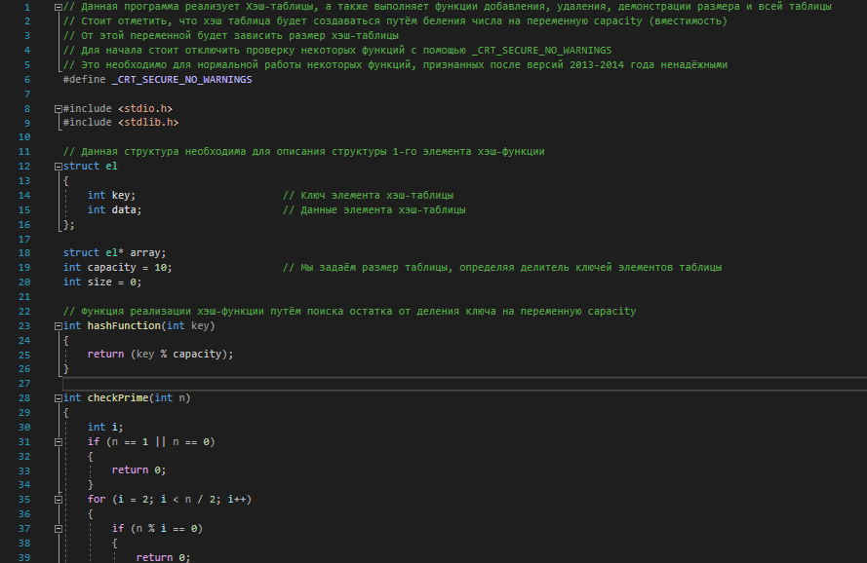 **Скриншоты кода:**

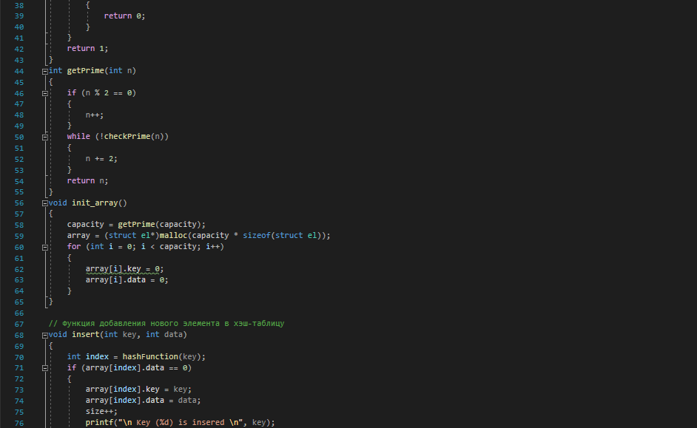

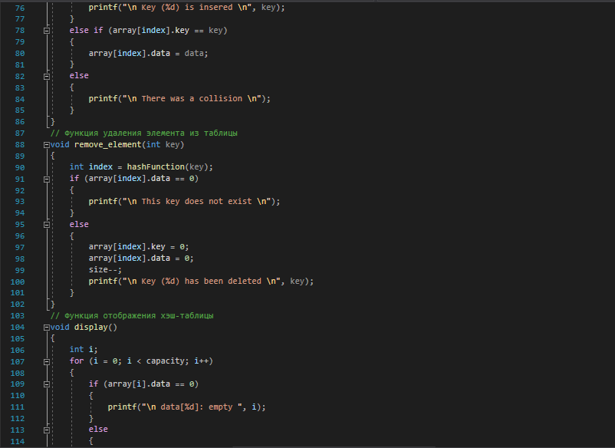

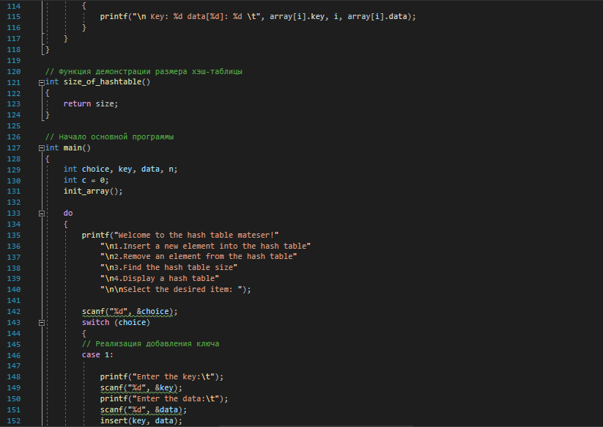

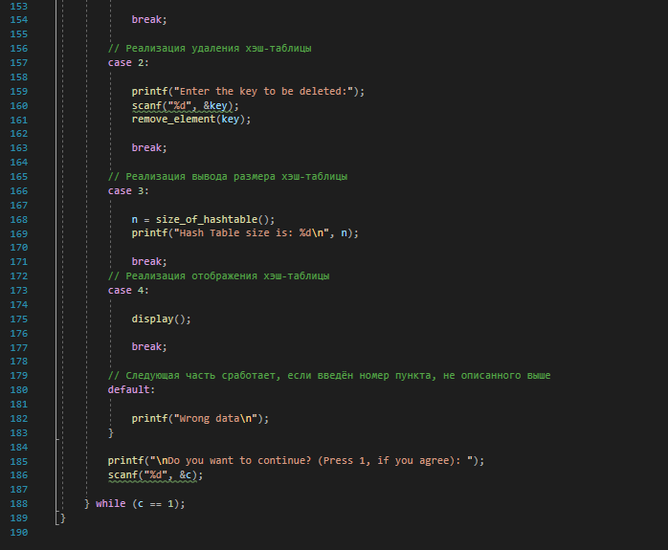

**Пример работы программы:**

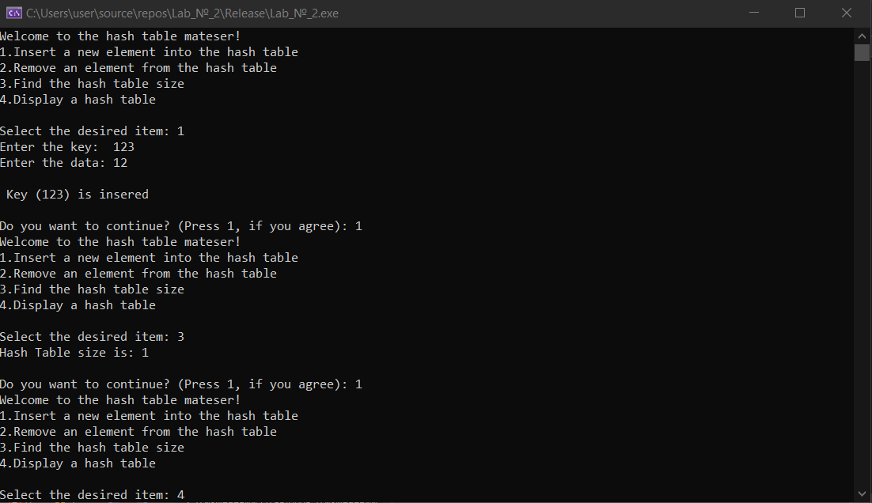

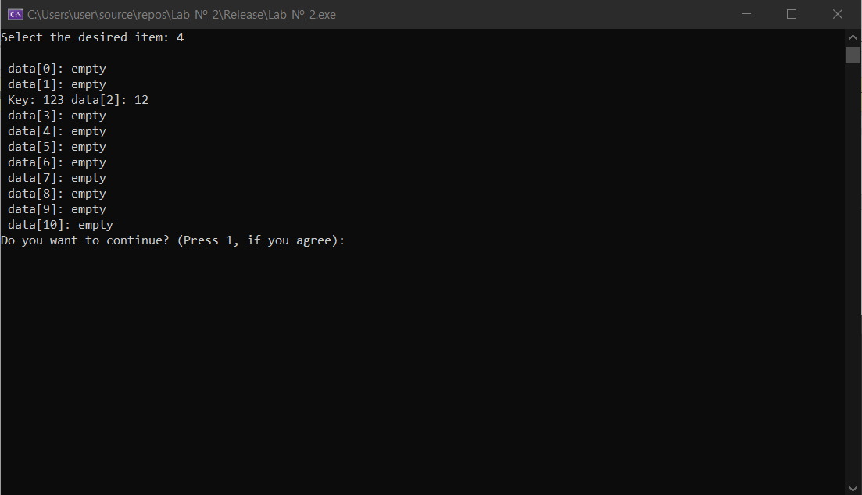

**Вывод:** реализовали программу для работы с хэш-таблицами. Также добавили функции, вывода размера таблицы, добавления/удаления элементов, а также вывода всей таблицы на экран.